Pozvánka na 2. seminář roku 2014
pracovní skupiny „Spolehlivost rozvodných energetických soustav“
sekce č. 5.2 ČK CIRED

Vážení kolegové,

dovolujeme si vás pozvat na druhý seminář skupiny č. 5.2 ČK CIRED v roce 2014.
Seminář se uskuteční ve dnech 24. - 25. září 2014 (středa, čtvrtek) v penzionu Aurelius – U Bednářů. Příjezd k penzionu je popsán níže.
Začátek semináře bude dne 24. 9. 2014 ve 14:00, předpokládaný příjezd účastníků cca 12:30. Ukončení semináře je plánováno na 25. 9. 2014 ve 13 hod. Pro účastníky je zajištěno ubytování.
Předpokládáme přítomnost účastníků z distribučních společností, ERÚ, vysokých škol a EGÚ Brno.
Žádáme vás o potvrzení počtu účastníků na e-mailovou adresu petr.skala@egubrno.cz nejpozději do 19. 9. 2014.

Témata semináře:

Dne 24. 9. 2014
Projekt snižování SAIFI, SAIDI ve středně a dlouhodobém horizontu – M. Nováková, I. Chudá – Západoslovenská distribučná, a.s.
Využití hodnocení spolehlivosti při výstavbě a obnově zařízení – M. Konč – ČEZ Distribuce, a.s.
Vyhodnocení cvičení Blackout 2014 – J. Hradecký – PREdistribuce, a.s.
Řízená diskuze k aktuálním tématům z oblasti spolehlivosti distribučních sítí – účastníci semináře

Dne 25. 9. 2014
Velká novela energetického zákona a její dopady na provozovatele energetických soustav – P. Kraják – ČEZ Distribuce, a.s.
Přehled poznatků z mezinárodního workshopu CIRED Řím 2014 a mezinárodní konference CIGRE Paříž 2014 – R. Milota, P. Skala – EGÚ Brno, a.s.
Volná diskuse k aktuálním tématům – účastníci semináře

S pozdravem
Ing. Václav Dětřich
tel.: 541 511 544
e-mail: vaclav.detrich@egubrno.cz

a

Ing. Petr Skala, Ph.D.
tel.: 541 511 547
e-mail: petr.skala@egubrno.cz
Penzion AURELIUS - U Bednářů
Jiří Bednář – 519 515 110, 519 515 307
Mobil: +420 602 966 202

Popis cesty

1. možnost
Pojedete z Brna na Pohořelice, Mikulov. Před Mikulovem v Dolních Dunajovicích odbočíte na (silnici č. 420) Horní Věstonice (Pernou). Dále Dolní Věstonice, Pavlov (viz oranžová čára na mapě).

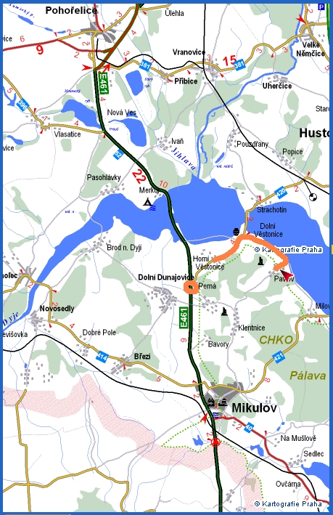

2. možnost
CZ: Pojedete z Brna po dálnici na Bratislavu. Dálnici opustíte na sjezdu Hustopeče.
SK: Pojedete z Bratislavy po dálnici na Brno. Dálnici opustíte na sjezdu Hustopeče.
Budete pokračovat (silnicí č. 420) na Strachotín, Dolní Věstonice, Pavlov (viz oranžová čára na mapě).

